2주차 | 주간 과제 | 총 10문제 | 연습: □ | 과제: ☑ | 평가: □
* 프로그램 작성 문제는 코드와 실행 결과 화면을 캡쳐해 답란에 붙여넣어주세요.
문제 1) 다음 내용이 설명하는 tkinter의 위젯을 적으시오.
- 여러개의 범주 중 하나만 선택 가능하다.
- 매개변수로 master, text, variable, value를 갖는다.
- 선택 시 지정된 variable에 해당 value가 저장된다.
정답: 라디오버튼

문제 2) tkinter를 사용하여 아래 요구사항을 만족하는 간단한 GUI 프로그램을 만들려고 한다. 빈 칸 < > 안에 알맞은 코드를 쓰시오.
1. Tk 윈도우를 생성하고 제목을 “간단한 Tkinter앱”으로 설정.
2. 버튼을 추가하고, 클릭 시 “버튼이 클릭되었습니다!”라는 메시지를 출력.
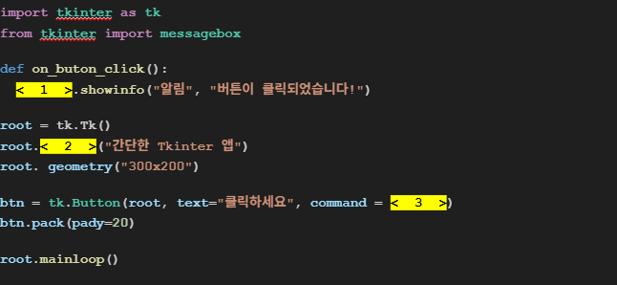
정답:
1: messagebox
2: title
3: on_button_click

문제 3) 다음의 작업을 수행하는 파이썬 프로그램을 작성하려고 한다. 빈 칸 < >에 알맞은 코드를 쓰시오.
1. data.txt라는 파일을 쓰기 모드(w 모드)로 열기
2. 1부터 10까지의 숫자를 “n번째 줄입니다.” 형식으로 파일에 저장.
3. 파일을 읽기 모드(r 모드)로 열고 모든 내용을 출력.
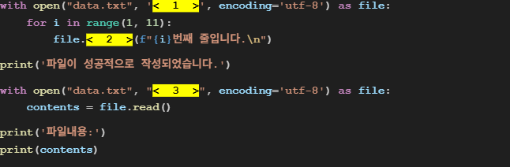
정답:
1: w
2: write
3: r
문제 4) 위 data.txt 파일에 “11번째 줄입니다.” 를 a 모드로 추가하고 출력하는 프로그램을 작성하시오.
정답:
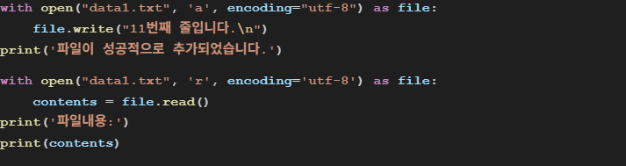
문제 5) 예외처리를 이용해 다음 조건을 만족하는 프로그램을 작성하시오.
1. 사용자로부터 숫자를 입력받아 제곱값을 출력
2. 숫자가 아닌 값을 입력하면 “올바른 숫자를 입력하세요!”라는 메시지를 출력하고,
올바른 숫자가 입력될 때 까지 반복
정답:
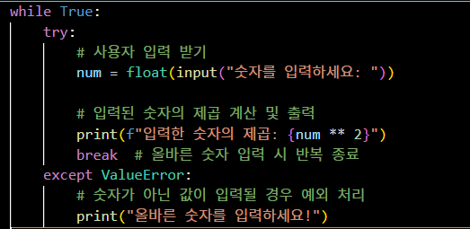

문제 6) map() 함수와 람다 함수를 사용해 리스트 [10, 20, 30, 40, 50]의 각 요소를 제곱한 결과를 출력하는 프로그램을 작성하시오.
정답:
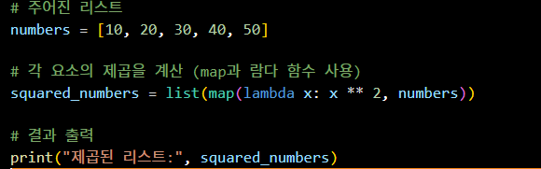

문제 7) 주어진 문자열에서 python으로 시작하는 모든 문장을 찾아 출력하는 프로그램을 작성하시오.
data = """python one
life is too short
python two
you need python
python three"""
정답:
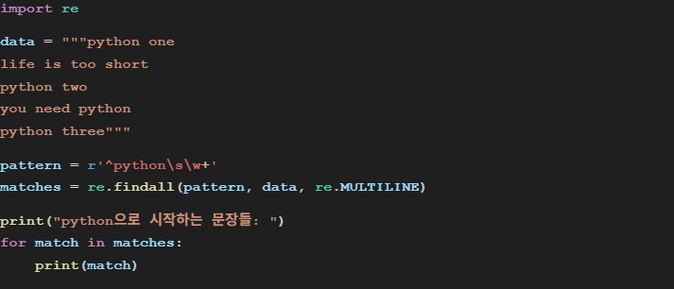
문제 8) 사용자로부터 이메일 주소를 입력받고, 올바른 이메일 형식인지 검증하는 프로그램을 작성하시오.
이메일 형식: user@example.com
정답:
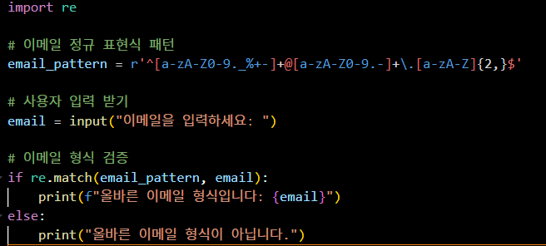

문제 9) 다음 조건을 만족하는 이터레이터 클래스를 구현하고자 한다. 빈 칸 < >에 알맞은 코드를 작성하시오.
1. 리스트를 인자로 받아 요소를 하나씩 반환한다.
2. StopIteration 예외를 적절히 처리한다.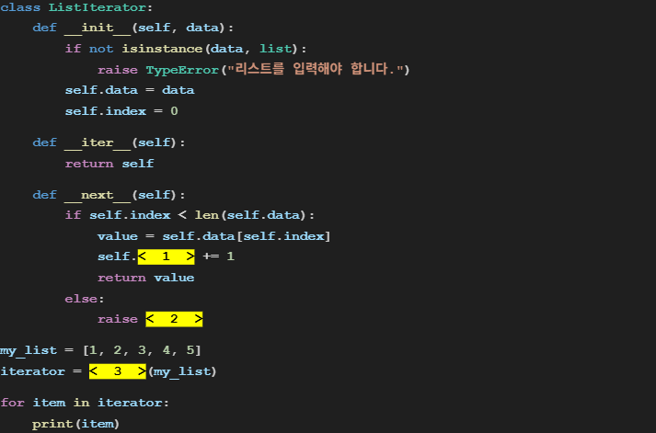
정답:
1: index
2: StopAsyncIteration
3: ListIterator

문제 10) 제너레이터 함수를 만들어 1부터 n까지 숫자의 제곱을 생성하는 프로그램을 작성하시오.
정답:
